软件详细设计说明书

项目名称：斗图助手———一个强大的斗图网站
学 院：软件与计算机
专 业：软件工程
团队名称：风启
团队成员：杨林、陈瑾超、谢忠财、邹林华、
王杰、何涛
时 间：2017-11-16

重庆工程学院
Chongqing Institute of Engineering
目录
0. 引言 4
0.1 文档目的 4
0.2 文档范围 4
0.3 读者对象 4
0.4 参考文档 4
0.5 术语与缩写解释 4
1. 系统概述 4
2. 设计约束 4
3. 设计策略 5
4. 系统总体结构 5
5. 子系统结构与功能 5
5.M 子系统M的结构与功能 5
6. 开发环境的配置 5
7. 测试环境的配置 6
8. 运行环境的配置 6
9. 其它 6

引言
在网络飞速发展的现在，网上聊天交流已离不开人们的生活，而多媒体时代已然不只是文字，还有图片表情包。表情包的存在弥补了纯文字聊天时失去的语调、神色等内容，让每一句话更生动。所以，契合时代的表情包网站应运而生

0.1 文档目的
本份是斗图帮的体系结构设计报告，主要用于说明系统的设计约束、设计策略、总体结构、和架构设计说明……

0.2 文档范围
本文档系统的描述了系统的设计约束、设计策略、总体结构、和架构设计等。

0.3 读者对象
设计人员、开发人员

0.4 参考文档
略

0.5 术语与缩写解释
缩写、术语 | 解 释
SPP | 简并行过程（Simplified parallel Process）

系统概述

1.1概述
通过网络爬虫采集大量的云端图片，再将数据以网页与客户端形式向用户展示。实现了图片数据达到百万级，B/S、C/S双架构展示。不仅如此，还实现了一键复制图片，粘贴到聊天窗口即可发送功能。诸如图片上传、用户登录、后台管理就不再详述。

1.2功能描述
一、系统前台管理
1、用户注册
用户可以通过此功能注册成为本网站会员，从而获得相应功能。
2、搜索查看图片
（1）图片查询
可搜索一个自己心仪或系列图片。
（2）用户中心
用户可以在这里修改个人资料、修改密码及密码保护问题和答案，对自己上传的图片进行查看等等。
（3）用户下载图片
用户可下载喜欢的图片。
（4）用户上传图片
用户可以将自己喜欢的图片上传分享。
二、系统后台管理
1、图片管理
（1）合法性
保证图片的合法性。
（2）防爬机制
防止网站的图片被别人爬去
2、用户中心管理
（1）用户注册管理
系统将对注册的用户进行统一的管理。
（2）用户登录管理
系统将对登录的用户进行统一管理。
3、基础信息管理
（1）用户信息管理
系统将对注册成功的用户的信息进行统一管理。
（2）图片信息管理
系统将对所有的图片信息进行统一的管理。
（3）图片上架
将通过审核的用户上传的图片在网上发布。
三、图片获取机制
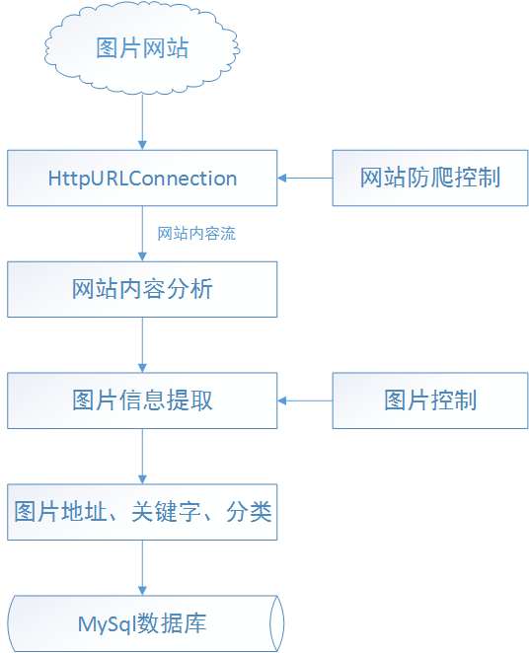

2. 设计约束

2.1需求规定
需求规定的详细内容请参考《斗图助手需求分析规格说明书》

2.2运行环境
一、硬件环境
1、用户程序硬件要求
最低1G内存
最小8GB硬盘
鼠标
键盘
Windows 7以上系统的计算机
2、服务器硬件需求
最低2G内存
最小20GB硬盘
鼠标
键盘
Windows 7以上系统的计算机
二、软件环境
1、用户程序所需软件
Windows NT/2000或更高版本
2、数据库服务器软件
WindowsXP/Linux或更高版本
SQL Server2008以上
Tomcat 6.0以上

2.3接口约束
一、用户界面设计规则
用户接口：采用Windows的通用图形界面，对用户友好，且必须对鼠标键盘提供支持，界面设计应遵循。
- 尽量保持一致性：界面规范应遵循MS Windows软件界面的规范。
- 设计完整的对话过程：系统的每一次对话都应该有明确的次序：开始、中间处理过程、结束。
- 提供简单的错误处理机制。
- 提供信息反馈：用多种信息提示用户当前软件运行状态，软件界面元件的功能。
- 提供控制的内容轨迹：系统应该让用户觉得是由用户在做决定，可以通过提示字符和提示消息的方式使用户产生这种感觉。
二、内部接口设计
由于数据库的独特性，其数据库内部不需要特别设计接口。内部模块之间需要建立接口，方便其他模块进行调用。表现层模块可调用业务层模块接口，业务层模块可调用数据持久层接口，公共模块接口可任意被其他模块调用。
三、外部接口设计
硬件之间的接口：暂无
软件之间的接口：暂无

2.4质量约束
主要质量属性 | 详细要求
正确性 | 无数据计算错误，无流程错误
健壮性 | 程序出错后，系统能正常捕获异常，不会导致程序终止运行
可靠性 | 系统支持7*24无间断运行，不会因系统功能的复杂运算而导致系统崩溃
性能、效率 | 数据请求在0.2S内返回
易用性 | 功能使用，操作简单，避免繁琐的逻辑设定
清晰性 | 功能结果及名称清晰，避免用户误解
安全性 | 用户必须成功登陆后，根据权限才可使用对应的功能
可扩展性 | 提供良好的系统接口，支持后续功能的开发扩展
兼容性 | 兼容主流浏览器（火狐、谷歌、IE8+、360浏览器）
可移植性 | 能较好部署到其他版本的Windows操作系统上

2.5隐含约束
1、本系统的操作人员要求能达到基本会操作Windows的水平即可。
2、数据库的维护人员具有数据库管理知识。

3. 设计策略
设计策略遵循结构化设计，将系统划分为几个相互关联模块来进行设计。把程序要解决的总目标分解为子目标，再进一步分解为具体的小目标，把每一个小目标称为一个模块。

3.1关键技术
1、angular、bootstrap、layer、lazyload
angular作为页面数据绑定更新，实现页面加载全异步。Bootstrap作为页面布局排版，实现响应式页面，适配电脑、手机、平板。Layer作为弹出交互。Lazyload作为图片懒加载

2、Swing、Toolkit、 AWT.Robot
基于Java GUI图形界面编程，对原生Swing进行部分重绘，使用事件机制，进行交互。使用Toolkit复制图片到系统剪切板。使用Robot实现图片添加文字

3.2扩展策略
为了方便系统在将来扩展功能，平台子系统中都采用继承的抽象技术。

3.3复用策略
业务逻辑对组件模型进行了封装，在子系统视图的力度上，每一个子系统都是一个独立的、可复用的组件；在业务逻辑视图的力度上，平台系统的业务逻辑被封装成了一个独立于用户接口与数据库实体，从而实现了完整业务逻辑的复用，降低了开发、维护成本。

4. 系统总体结构
根据需求，斗图帮网站拟分为以下子模块等。整个系统间各子模块的结构图如下所示

总体结构图：

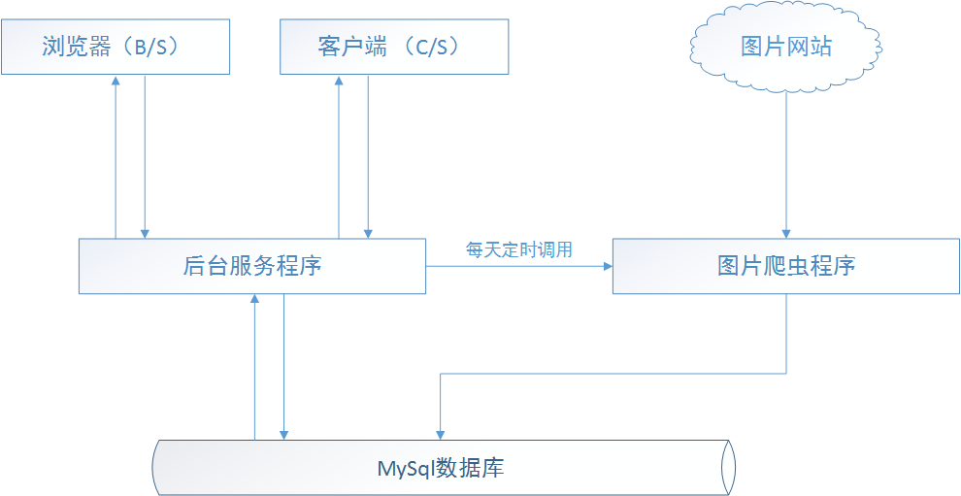

4.1逻辑设计
根据用户需求分析结果，我们将系统分为前台管理系统和后台管理系统，然后对其进一步划分为多个独立的子系统，据此：
- 以用户使用的观点来看，系统在采用B/S结构模型。
- 以业务逻辑设计的视角来看，系统采用的是分层结构模型。

4.2用户接口逻辑设计
客户端系统采用的是典型的B/S结构模型实现，即只实现基本的用户界面，而系统功能实现在服务器端，以提高系统的易维护性、安全性。

4.3物理设计
根据系统运行的硬件要求，建立系统运行的环境，保证系统能正常在服务器上运行。

5. 系统架构设计
一套好的系统离不开良好的架构设计。由于本项目的特殊性需要兼容Java和C#语言两种后台语言，所以在浏览器端只能采取静态HTML和jQuery。程序整体结构如下图所示。
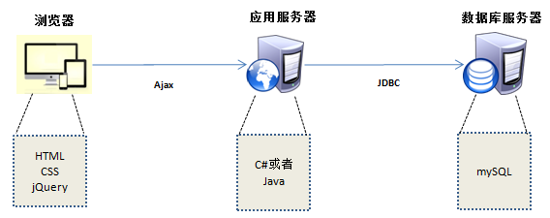
对于在应用服务器部分的代码，为了能对C#和Java都做出较好的约束，也为了能共用浏览器端的全部代码，在此处我们采用了工厂方法模式来控制业务逻辑的访问方式。
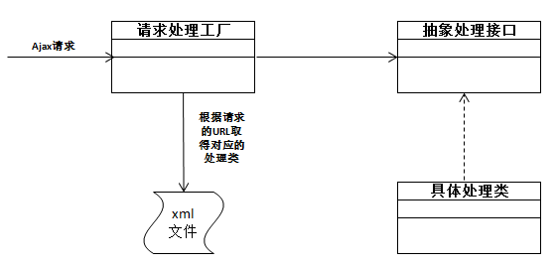

6. 子系统结构与功能

6.1前台管理

6.1.1 用户注册
主执行者：普通用户
功能描述：注册用户信息
基本功能：普通用户在注册页面，输入用户名，密码，邮件，性别，真实姓名，电话等信息。
扩展：1.即时检查用户名是否为空，是否符合格
功能标识 | B1.1 | 功能名称 | 用户中心 | 系统名称 | 斗图帮
功能描述 | 完成前台用户注册、登录
输入项 | 用户的注册信息、登录信息
处理描述 | 根据用户的注册信息进行注册，用户信息进行登录
输出项 | 注册成功或失败，登录成功或失败
运行环境 | 无特殊要求
调用关系说明 | 调用模块 |  | B1 前台管理模块
调用关系说明 | 被调用模块 |  | B1.2.1 用户注册模块
调用关系说明 |  |  | B1.2.1 用户登录模块

6.2 后台管理

6.2.1 图片管理
主执行者：管理员
功能描述：管理图片及用户
基本功能：
1. 审查图片合法性
- 管理用户

功能标识 | B1.2 | 功能名称 | 用户中心 | 系统名称 | 斗图帮
功能描述 | 查看已下载资源和上传图片
输入项 | Userinfo
处理描述 | 用户必须先进行登录，才能执行其他操作
输出项 | 无权限
运行环境 | 无特殊要求
调用关系说明 | 调用模块 |  | B1 前台管理模块
调用关系说明 | 被调用模块 |  | 用户管理  后台管理  配置管理

7. 开发环境的配置
软件硬件设备名称 | 开发环境标准配置 | 开发环境最低配置
CPU | 2.0 | 1.0
内存 | 4GB | 2GB
硬盘 | 2GB | 1GB

8. 测试环境的配置
软件硬件设备名称 | 测试环境标准配置 | 测试环境最低配置
CPU | 2.0 | 1.0
内存 | 4GB | 2GB
硬盘 | 2GB | 1GB

9. 运行环境的配置
软件硬件设备名称 | 运行环境标准配置 | 运行环境最低配置
CPU | 2.0 | 1.0
内存 | 4GB | 2GB
硬盘 | 2GB | 1GB

10. 其它

